浙江省第七届初中自然科学竞赛预选赛试卷
考生须知：
l、本卷共3大题，48小题，考试时间120分钟，满分150分。
2、试卷分试题卷和答题卷，答案—律填写在答题卷上。
3、本卷可能用到的相对原子质量数据：H－1 O－16 S－32 Zn－65
- 选择题（本题有30小题、每小题2分，共60分。每小题只有1个选项正
确，多选、错选、不选均不给分）
l、科学家袁隆平获M年度中国最高科学技术奖，他的主要研究项目是（ ）
A、人类基因组测序 B、杂交水稻 C、杂交玉米 D、克隆绵羊
2、没有受精的—个鸡蛋含有的细胞数目是（ ）
A、一个 B、二个 C、四个 D、许多个
3、鸟类是恒温动物，下列叙述中，与鸟类产热功能无关的是（ ）
A、呼吸作用旺盛 B、消化能力强
C、羽毛保温作用好 D、血液运输氧的能力强
4、下列我们食用的部分不属于植物营养器官的是（ ）
A、番薯 B、甘蔗 C、黄瓜 D、白菜
5、如用刀片将玉米子粒从中央纵向剖开，在剖面上满一滴碘液，被染成蓝色的
是（ ）
A、胚芽 B、胚根 C、胚乳 D、果皮和种皮
6、肌肉注射青霉素后，若作示踪调查，那么最先发现药物的是（ ）
A、右心房 B、右心室 C、左心房 D、左心室
7、在35℃中人更容易发生中暑的地方是（ ）
A、无风干燥的沙漠 B、建筑物顶部
C．有风湿润的麦田 D、充满水蒸气的车间
8、自行车是人们常用的交通工具，下面关于自行车的说法正确的是（ ）
A、车把是一个费力杠杆 B、轮胎上的花纹能增大压力
C、刹车系统应用了杠杆及摩擦知识
D、上坡时用力踩几下是为了增大惯性
9、一间普通教室内空气的质量大约是（空气密度约为1．29千克／米³）（ ）
A、3．0千克 B、30千克 C、300千克 D、3000千克
10、几个同学在操场上进行爬竿比赛，使他们能够上升的力是（ ）
A、重力 B、静摩擦力 C、弹力 D、竿的拉力
11、用绳子吊着一个物体的氢气球正上升到高度H时，系物体的绳子突然断开，
则该物体从最高点落到地面时，下落的高度是（ ）
A、等于H B、大于H C、小于H D、无法确定
12、2001年5月26日，广东省湛江市一化工厂发生浓硫酸泄漏事件，处理这
起事故的方案是（ ）
①疏散附近人员；②挖坑疏导浓硫酸液体；③紧急调用某种物质来中和泄漏出的浓硫酸。该物质是（ ）
A、食盐 B、烧碱 C、水 D、石灰石
13、每年八月，当我国正处于盛夏时候，南半球的阿根廷正处于寒冷的冬天，
造成这种气候差异的因素是（ ）
A、海陆分布 B、大气环流 C、地貌状况 D、纬度位置
14、某中学的一幢五层楼房，楼层的自来水都是由楼顶的水箱供水的。把二楼
和五楼的水龙头拧开同样大小，发现二楼出水湍急，五楼缓和，这是因为
（ ）
A、二楼管内水浅，五楼管内水深 B、二楼水的压强大，五楼水的压强小
C、二楼水的重力大，五楼水的重力小
D、二楼水的压力小，五楼水的压力大
15、微型化录音录像机的高性能磁头具有磁性，其主要材料之一是化学组成相当于CoFe₂O₄的化合物，又知钻（Co）和铁都有可能是十2、＋3价，且在
上述化合物中每种元素只有一种化合价，那么此化合物中的Co和Fe的化合
价应分别是（ ）
A、＋2、＋3 B、＋2、＋2 C、＋3、＋3 D、＋3、＋2
16、以下是某同学测定煤油密度的一些实验步骤：①用天平测出空矿泉水瓶的
质量m₀；②在矿泉水瓶里装满水，用天平测出它们的总质量m₁；③用矿
泉水瓶装满煤油，用天平测出它们的总质量m₂；④用量筒测出矿泉水瓶
内煤油的体积V；③计算煤油的密度。这些步骤中可省去的是( )
A、① B、②或④ C、③ D、都不能省
17、某凸透镜的焦距可能在10厘米与15厘米之间，当物体距凸透镜12厘米时，
所成的像一定是（ ）
A、放大的 B、缩小的 C、正立的 D、倒立的
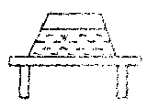
18、如图所示，容器重为G₁放在水平桌面上，容器内盛有
重为G₂的液体，若用N₁表示容器对桌面的压力，N₂
表示液体对容器底的压力，则N₁和N₂应满足（ ）
A、N₁＝G₁＋G₂ ；N₂＝G₂
B、N₁＞G₁＋G₂ ；N₂＞G₂
C、N₁＜G₁＋G₂ ；N₂＝G₂ D、N₁＝G₁＋G₂ ；N₂＞G₂
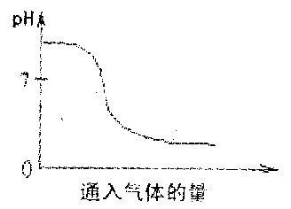
19、下列溶液中通入气体后与右图中曲线变化相符的是（ ）
A、氯化钠中不断通入氯化氢气体
B、澄清石灰水中不断通入二氧化碳气体
C、盐酸中不断通入氨气
D、氢氧化钠溶液中不断通入氯化氢气体
20、气体打火机使用的燃料，稍加压即可液化．减压
（打开阀门）容易汽化，通明火即燃烧，你认为
符合这种条件的燃料是（ ）
 | A | B | C | D
化学名称 | 酒精 | 水银 | 丁烷 | 水
沸点（℃） | 78 | 357 | －0．5 | 100
熔点（℃） | －117 | －39 | －138．4 | 0
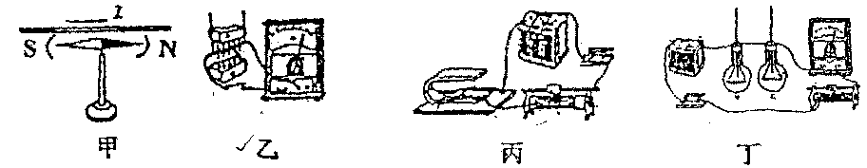
21、能说明电流产生磁场和利用磁场来获得电流的实验装置图是下面的（ ）

A、甲和乙 B、乙和丙 C、丙和丁 D、甲和丁
22、下面电路中电流表读数如下图所示，则R₁与 R₂阻值之比是（ ）
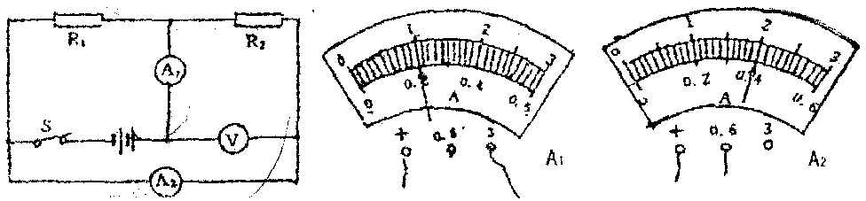
A、3：2 B、2：3 C、5：2 D、2：5
23、使用显微镜的低倍镜观察玻片时，在视野中发现一个黑点，当移动玻片时，
小黑点不动；转动目镜时小黑点仍在原处、对这种现象最可能的解释是（ ）
A、光圈太小 B、目镜不干净 C、反光镜不干净 D、物镜不干净
24、下表是某地区的雨水和江水的PH，分析这些数据，下列结论中正确的是（ ）
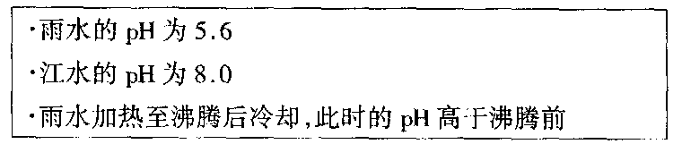

A、该地区的土壤为酸性土壤 B、该地区所下的雨是强的酸性雨
C、江水中H＋的质量分数高于雨水 D、雨水中溶解着一种酸性气体
25、下列验证关于光合作用过程中产生氧气的实验中，正确的是（ ）
A、甲、乙 B、甲、丙 C、甲、丁 D、丙、丁

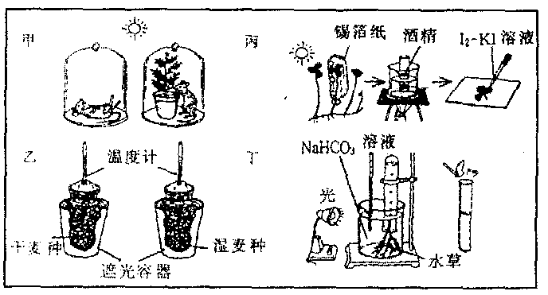

26、若将下列四支试管放置在37℃的恒温箱中，一周后，其内生长微生物最多
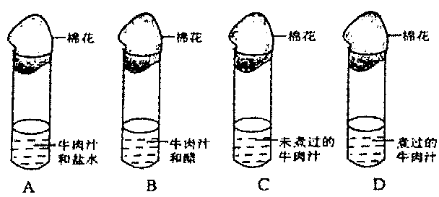
的是（ ）

27、某同学的研究性学习课题是“探究影响细菌生长繁殖的因素”。他在培养细
菌的过程中，发现在某种细菌（记作R）的周围，其他细菌的生长繁殖受
到抑制。他把R细菌接种到专门的培养基上进行培养，一段时间后，他除
去R细菌，用该培养基再培养其他细菌，结果其他细菌仍然不能在这个培
养基上生长和繁殖。
根据以上材料，你认为在R细菌的周围其他细菌不能生长和繁殖的可能
原因是（ ）
A、R细菌占据了其他细菌的生存空间
B、R细菌吞噬了其他细菌
C、R细菌产生了不利于其他细菌生存的物质
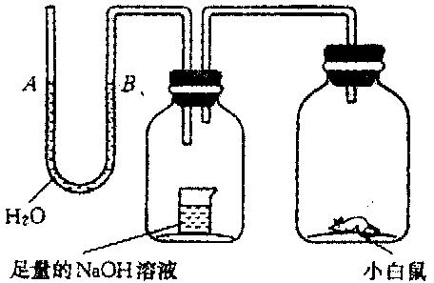
D、R细菌更容易吸收培养基中的物质
28、请根据图回答，经数小时后对形管A、
B两处的液面会出现下列哪种情况（实验
装置足以维持小白鼠的生命活动，瓶口
密封，忽略水蒸气和温度变化对实验结
果的影响）（ ）
A、A处下降B处上升
B、A、B两处都下降
C、A处上升，B处下降 D、A、B两处都不变
29、有关水资源的叙述，正确的是（ ）
A、我国水资源丰富，按人口平均居世界第六位
B、河流、淡水湖泊及浅层地下水占陆地淡水资源储量的大部分
C、世界水资源除沙漠地区以外，其分布是较均匀的
D、通常说的水资源主要是指陆地L的淡水资源
30、假设地球表面不存在大气层，那么人们观察到的日出时刻与实际存在大气
层的情况相比（ ）
A、将延后 B、将提前 C、不变
D、在某些地区将提前，在另一些地区将延后
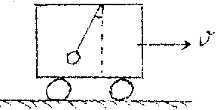
二、简答题（每空2分，共48分）
31、在一辆行驶的汽车车厢里其顶壁上挂着一个小球。
当出现了如图所示的情景时，汽车在做______（填
“加速”、“匀速”、“减速’）运动。此时小球共
受到______ 个力的作用（忽略空气阻力不计）。
32、实施的部大开发，要切实搞好生态环境保护和建设，大力开展植树种草，
治理水土流失，防治沙漠化等。
（1）从生态因素分析，改善西部地区生态环境必须首先解决的非生物因素
是＿＿＿＿。
（2）近来北京等地频繁出现“沙尘暴”和“泥雨”，其原因与我国西部地区
缺乏森林植被有关。因为森林植被在＿＿＿＿等方面起着重要的作用。
（3）西部矿产的开发可采用细菌冶金的方法。例如用硫杆菌就可直接把硫化
铜氧化成铜盐，再用废铁置换出铜。请写出废铁置换出铜盐中的铜的化
学方程式＿＿＿＿＿＿＿＿＿＿＿＿。该方法比用燃烧硫化铜的方法产
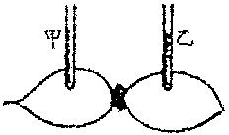
生铜的优点是＿＿＿＿。
33、取两个大小相同的萝卜，分别在上面挖一个大小相
同的洞，并在洞内各插入一支口径与们相同的玻璃
管。甲玻璃管内注入3毫升清水，乙玻璃管内注入3
毫升浓盐水，问：过一段时间后，观察到玻璃管内
液面上升的是＿＿＿＿。
34、古代的人们曾用“滴血认亲”的方法进行亲子鉴定；即将父亲的新鲜血液
和孩子的新鲜血液相混合，如果血液不发生凝集现象，认为孩子是他亲生
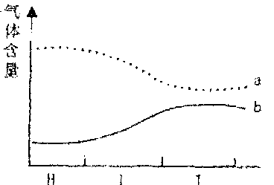
的，如果发生凝集现象，则认为孩子不是他亲生的。
你认为这种方法对吗?为什么＿＿＿＿。
35、如图所示曲线，表示人体血管中血液内氧气和二氧
化碳的含量变化。图中H为肺动脉，抿图回答：
（1）曲线a表示的是＿＿＿＿在血液中的含量变化。
（2）I代表的血管类型为＿＿＿＿。
（3）曲线b在I段血管处迅速升高是由于____________。
（4）曲线b所表示的气体在血液内的主要存在方式是____________。
36、某医院观察室要安装一种呼唤电铃；使各病床的病人均可单独呼叫。现有
甲、乙两只灯泡和一个电铃装在一块木板上，另有一个电池组和甲、乙两
个开关，请在答题卷图中连接实物图，使甲病床的病人一按床头的甲开关，
护士站的电铃响，与甲病床相应的甲灯亮；乙病床的病人一按床头乙的开
关，护士站的电铃响，与乙病床相应的乙灯亮。
37、一个密封盒子、内有一个由三只相同电阻，阻值均为R组成的电路，a、b、c为二根引线（见答题卷中图），已知a、间电阻值 Rab=R，a、c电阻Rac=2R。，b、c间电阻Rbc=3R，请在答题卷的图中画出电阻的连接图。
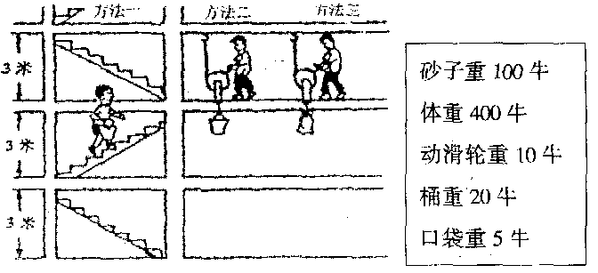
38、用三种不同的方法把
砂子从一楼运到三
楼，如图所示。（1）
根据图中数据算出三
种方法对砂子所做有
用功的大小分别为＿
＿＿＿＿＿；（2）其
中哪种方法人做的总
功最多＿＿＿＿＿。
39、大家知道，洗衣机的插头上有三个金属片，插座也是三眼的，其中有一个
较长不一定粗的是接地金属片，山导线将它与洗衣机的金属外壳连接，“一
旦插入插座，也就将洗衣机外壳与大地相连通。比较下图（a）和（b），请
说明为什么三眼 插头比两眼插头更安全＿＿＿＿＿。
40、上海引进德国的磁悬浮技术，从浦东机场至陆家嘴建一条长达30km的磁
悬浮列车示范段。
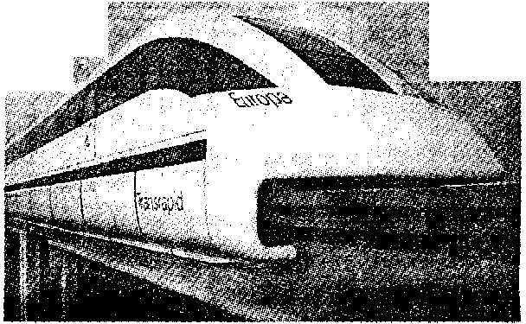
磁悬浮列车根据采用电磁铁的类
别可以分为常导吸引型及超守排斥型两大类。常导吸引型磁悬浮列车，是以常导磁铁、导轨为导磁体，通过异名磁极间相互吸引使车身离开导轨，用气隙传感器调节悬浮间隙（悬浮高度10mm），适用于在城市及近郊中低速的交通运输，成本较低。超导排斥型磁悬浮列车，它是靠超导磁铁和低温技术来实现悬浮运行，悬浮高度为 l00mm，由浸入低温（－268．8℃）槽内的超导材料制成电磁线圈，装在车上，这种线圈电阻为零，出它产生强大的磁场，与埋设在轨道上的闭合铝环线圈的感应磁场相互作用，互相排斥而浮起，此种类型磁悬浮列车可超高速运行（理论上可达1000km／h）
根据上文，思考并回答厂列问题：
（1）磁悬浮利用的是什么原理？____________；
（2）为什么悬浮能提高运行速度？________________________；
（3）采用超导材料有什么突出的优点？________________________。
（4）20t重的列车仅从轨道上浮升起 l00mm要消耗多少能量？____________（g＝10牛／千克）。
41、为了研究电路上放出热量的多少跟哪些因素有关，同学们做了如右图所示
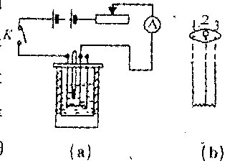
的实验，在外壳绝缘的容器中注人适量的煤油，
将两根相同的电热丝按图（b）所示接在带有三个
接线杆的盖板下，并浸入煤油中。按图（a）连接
好电路，闭合电键，调节滑动变阻器选择合适的
电流I，对煤油加热。利用温度计测量煤油温度变
化△θ（℃）的大小，用秒表测量加热时间t₀表
一、表二、表三是某同学进行三组实验的数据记
录。请你观察表中数据，找出电路上放出热量跟
哪些因素有关＿＿＿＿＿，并求出表三中第8组实验的电阻是＿＿＿＿、
第9组的通电时间是＿＿＿＿＿＿。
表一
实验次序 | 电阻 | 电 流 | 通电时间ｔ（s） | 温度变化△θ（℃）
l | R | I | 360 | 6
2 | R | 1．5I | 160 | 6
3 | R | 1．8I | 112 | 6
表二
实验次序 | 电 阻 | 电 流 | 通电时间ｔ（s） | 温度变化△θ（℃）
4 | 2R | I | 180 | 6
5 | 2R | 1．5Ｉ | 80 | 6
6 | 2R | 1．8I | 56 | 6
表三
实验次序 | 电 阻 | 电 流 | 通电时间ｔ（s） | 温度变化△θ（℃）
7 | R | I | 180 | 3
8 | ▲ | 0．8I | 563 | 6
9 | 2R | 0．6I | ▲ | 9
- 分析计算题（本题有7小题，第43题5分，第44题7分，第47题8分，
第48题4分，第42、45、46题各6分，共42分）
42、出租车是城市生活中比较方便的交通工具、根据右图出租车的发票示意图，
求：
（l）出租车在这段时间内的平均速度是多少米／秒（小数点后保留1位）
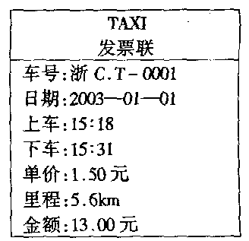
（2）出租车的牵引力为2×10³牛，则
在这段时间内所做的是多少？
43、电冰箱是人们普遍使用的家用电器。电冰
箱里的制冷设备主要有三部分：蒸发器、
空气压缩机和冷凝器。冷凝剂在蒸发器里
汽化，吸收了冷冻室的热量，使冷冻室温
度降低。空气压缩机将生成的蒸气抽走，
压入冷凝器，使之液化并把冰箱里带来的
热量放出。冷凝剂液化后重新回到蒸发器
里，如此循环工作，从而使冷冻室保持相
当低的温度。
（1）根据电冰箱的工作原理，你认为电冰箱中的“冷凝剂”应具有的
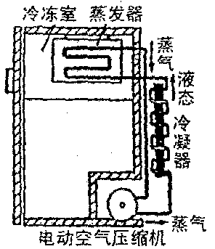
主要物理性质是__________________。
（2）经测定：冰箱周围的温度每提高5℃，其内
部就要增加25％的耗电量。如果冰箱日平均
耗电量为1千瓦时，则当其环境温度升高5
℃时，其多消耗的电能可供额定功率为40
瓦的普通白炽灯正常工作多少小时？

（3）鉴于以上原因，你认为在家庭装修设计时，电冰箱应安放在怎样的环
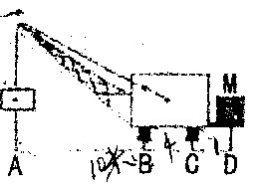
境中？__________________。
44、在一些建设施工工地上，可以看见各种大型起
重机。图所示是一种起重机的简易图，为了保
证起重机起重时不会翻倒，起重机右侧配有一
个重物M。现测得重物M的质量为4000千克，
AB为10米，BC为4米,CD为1米。(g=取10
牛／千克）
（1）该起重机可起吊的最大物重为多少？（起重
机本身的重不计）
（2）现要将质量为m吨的货物提高到某一地点，如果不考虑起重机所做的额
外功，要计算起重机的功率是多大，还必须知道哪些量？怎样计算出功率
的大小？（只要求写出所需的量和相应的计算公式）

45、小华进行了一次关于在手电筒灯泡两端加上不同电压时，流过它的电流情况的调查，她得到下述结果。
电压V（伏） | 0.05 | 1.00 | 2.00 | 3.00 | 4.00
电流I（安） | 0.07 | 0.10 | 0.14 | 0.17 | 0.20
（1）在答题卷的图线纸上画出关于电压(Y轴）和电流以(X）轴的图线。
（2）当电流为 0.12安时，求出灯丝电阻，并清楚地表示是如何得到答案的。
（3）这个灯泡的灯丝电阻随着通过它的电流的变化而变化。这是因为灯丝的温
度不是恒定的。描出常温下一种金属导体的电压一电流图

46、甲、乙、丙、丁四位同学用锌与稀硫酸反应，所得相关数据记录如右（实
验中的误差忽略不计），计算：
 | 甲 | 乙 | 丙 | 丁
取用稀硫酸质量/克 | 100 | 100 | 100 | 200
加入金属的质量/克 | X | 1.25x | 2x | 2x
生成氢气的质量／克 | 0.4 | 0.5 | 0.6 | 0.8
（1）甲同学加入金属锌的质量X
（2）稀硫酸中溶质的质量分数

47、如图所示利用H₂ 还原灼热的CuO的实验来测定水的组成，测到下列结果：
 | 实验前 | 实验后
CuO十试管 | 65.6克 | 59.2克
CaC1₂＋U试管 | 100.8克 | 108.0克
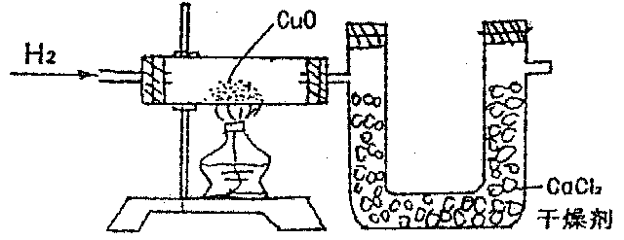
水分子具有最简的组成，请根据上述实验数据确定水的分子式

48、现有6只蟑螂、一只纱罩、木屑、糖和一把剪刀。请你设计一个简单的实
验来证明蟑螂的触角具有嗅觉和触觉作用。

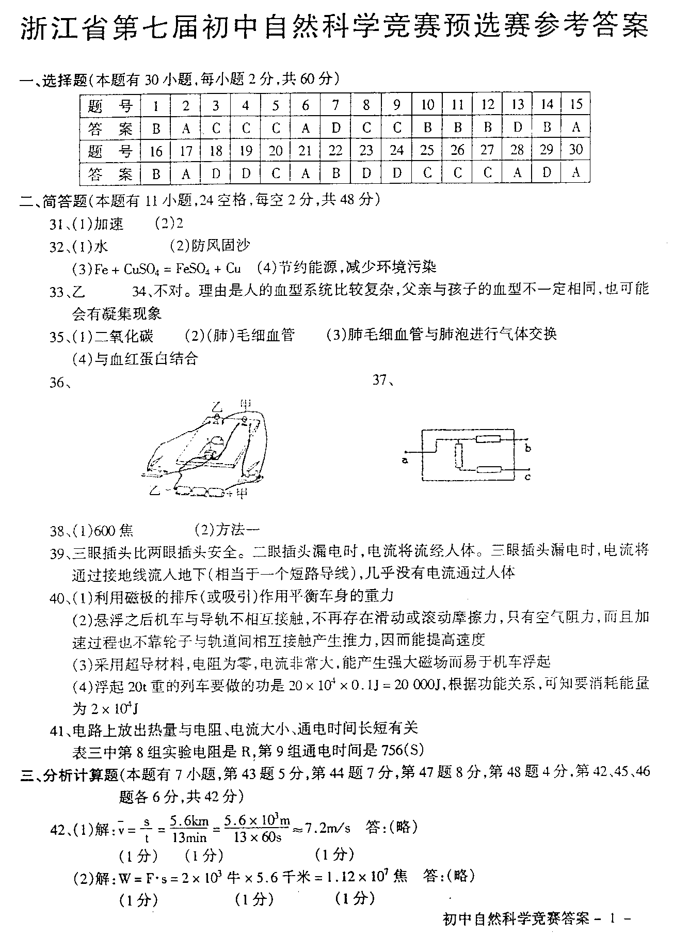
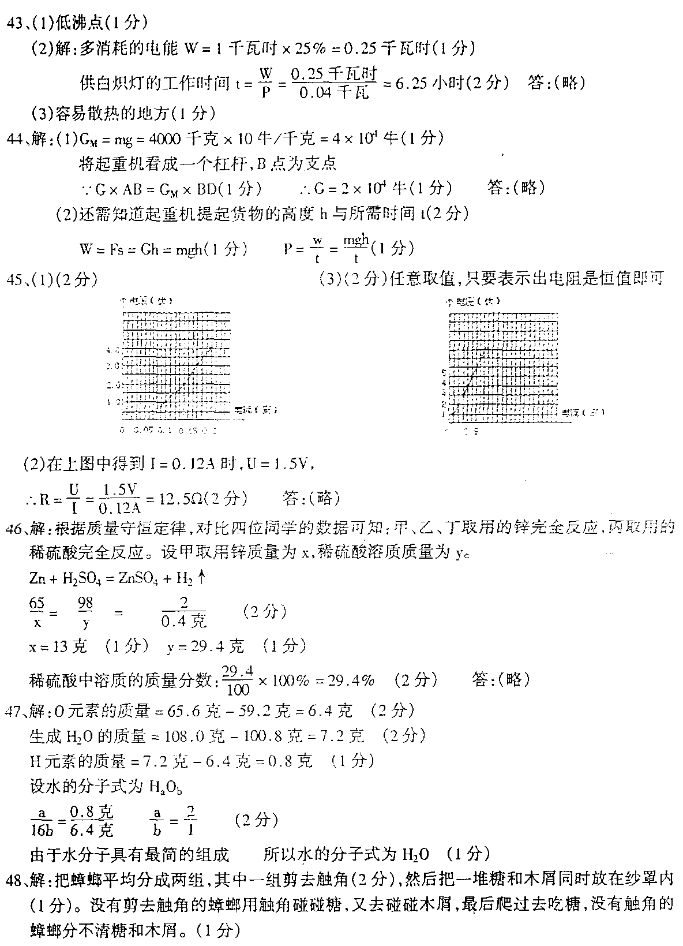

浙江省第七届初中自然科学竞赛预选赛参考答案
一、选择题（本题有30小题．每小题2分，共60分）
题 号 | 1 | 2 | 3 | 4 | 5 | 6 | 7 | 8 | 9 | 10 | 11 | 12 | 13 | 14 | 15
答 案 | B | A | C | C | C | A | D | C | C | B | B | B | D | B | A
题 号 | 16 | 17 | 18 | 19 | 20 | 21 | 22 | 23 | 24 | 25 | 26 | 27 | 28 | 29 | 30
答 案 | B | A | D | D | C | A | B | D | D | C | C | C | A | D | A
- 简答题（本题有11小题，24空，每空2分，共48分）
31、（1）加速（2）2
32、（l）水 （2） 防风固沙
（3）Fe＋CuSO₄==FeSO₄＋Cu （4）节约能源，减少环境污染
33、乙 34、不对。理由是人的血型系统比较复杂，父亲与孩子的血型不一定相同，也可能 会有凝集现象
35、（1）二氧化碳 （2）（肺）毛细血管 （3）毛细血管与肺泡进行气体交换
（4）与血红蛋白结合
36、 37、
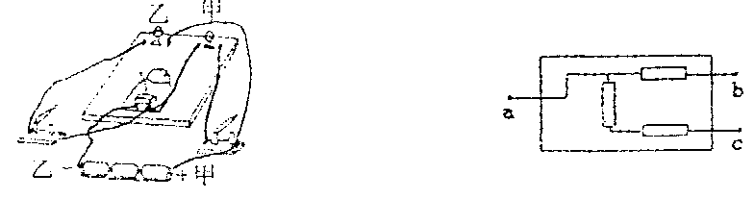

38、（l）600焦 （2）方法一
39、三眼插头比两眼插头安全。二眼插头漏电时，电流将流经人体。三服插头漏电时 电流将通过接地线流入地下（相当于一个短路导线），几乎没有电流通过人体
40、（1）利用磁极的排斤（或吸引）作用平衡车身的重力
（2）悬浮之后机车与导轨不相互接触，不再存在滑动或滚动摩擦力，只有空气阻力。而且加速过程也不靠轮子与轨道间相互接触产生推力，因而能提高速度
（3）采用超导材料，电阻力零，电流非常大．能产生强大磁场而易于机车浮起
（4）浮起 20t重的列车要做的功是 20 ×10⁴×0.1J＝20000J，根据功能关系，
可知要消耗能量为 2 × 10⁴J。
41、电路上放出热量与电阻、电流大小、通电时间长短有关
表三中第8组实验电阻是R，第9组通电时间是756（S）到
- 分析计算题
42、（1）7.2米／秒 （2）1.12× 10⁷J
43、

